Aufgabe 1

Das Mineral Salmiak (Ammoniumchlorid) ist ein natürlich vorkommendes Ammoniumsalz. Die Salze Ammoniumbromid und Ammoniumbenzoat hingegen müssen synthetisch hergestellt werden.

1 Eine Ammoniumchlorid-Portion wird in ein trockenes Reagenzglas gegeben. Oberhalb der Stoffportion wird ein feuchter Universalindikatorpapierstreifen über die gesamte Länge an die Reagenzglaswand gelegt. Anschließend wird die Ammoniumchlorid-Portion vorsichtig erhitzt. Dabei zerfällt Ammoniumchlorid in Ammoniak und Chlorwasserstoff.
Der Universalindikatorpapierstreifen zeigt in einem Bereich eine rote und im anderen eine blaue Verfärbung.
● Erklären Sie die Verfärbungen mithilfe von Reaktionsgleichungen.
● Formulieren Sie für den Zerfall von Ammoniumchlorid eine Reaktionsgleichung und berechnen Sie die Reaktionsenthalpie für den Zerfall von 1 mol Ammoniumchlorid bei Standardbedingungen.
● Begründen Sie unter Verwendung des Prinzips von Le Chatelier, dass der Zerfall von Ammoniumchlorid durch Erhitzen begünstigt wird. 5 VP

2 Während Ammoniumchlorid als Hustenlöser wirkt, wird Ammoniumbromid als Beruhigungsmittel verwendet.
Ammoniumbromid erhält man durch die Reaktion von Brom mit dem Gas Ammoniak. Dabei bilden sich Ammoniumbromid und Stickstoff.
● Formulieren Sie die Reaktionsgleichung für die Herstellung von Ammoniumbromid.
● Erklären Sie das zu erwartende Vorzeichen der Reaktionsentropie dieser Reaktion. 3 VP

3 In Leimen und Latex kommt Ammoniumbenzoat als Konservierungsmittel zum Einsatz.

3.1 Ammoniumbenzoat kann aus Benzoesäure (Benzolcarbonsäure) und Ammoniak hergestellt werden.
● Zeichnen Sie die Strukturformeln der im Ammoniumbenzoat enthaltenen Ionen.
● Zeichnen Sie mesomere Grenzstrukturformeln des Benzoat-Ions. 2 VP

3.2 Die Darstellung des Benzoat-Ions anhand mesomerer Grenzstrukturformeln gibt die tatsächlichen Bindungsverhältnisse nur unzureichend wieder.
Aromatische Verbindungen zeigen ein geringeres Reaktionsvermögen als es ihre Darstellung in mesomeren Grenzstrukturen erwarten lässt.
● Beschreiben Sie die Bindungsverhältnisse und den räumlichen Bau des aromatischen Ringes.
● Erklären Sie das geringere Reaktionsvermögen anhand einer experimentellen Beobachtung. 4 VP
4 Benzoesäure-Lösungen werden in Fallen für Bodenlebewesen wie Insekten oder Schnecken eingesetzt. Diese werden darin abgetötet und bis zur weiteren Untersuchung konserviert.
Die konservierende Wirkung von Benzoesäure-Lösungen ist vom pH-Wert abhängig. Die eingesetzten Lösungen haben den pH-Wert 3.
● Formulieren Sie die Reaktionsgleichung für die Reaktion von Benzoesäure mit Wasser.
● Leiten Sie ausgehend vom Massenwirkungsgesetz eine Formel zur Berechnung des pH-Wertes einer wässrigen Benzoesäure-Lösung her.
Erläutern Sie die zwei Vereinfachungen, die dabei zugrunde gelegt werden.
● Berechnen Sie die Stoffmengenkonzentration der Benzoesäure-Lösung.
6 VP
_____
20 VP

Aufgabe 2

Die meisten gegenwärtig verwendeten Antibiotika sind Naturstoffe oder Naturstoffderivate. Ein Ziel der pharmazeutischen Forschung ist es, Antibiotika zu finden und zu charakterisieren, die hochwirksam gegen multiresistente Keime sind.
Paromomycin ist ein Antibiotikum, welches zur Behandlung von Infektionen im Verdauungstrakt verabreicht wird.
Es gehört zu den Aminoglycosiden und hat die Molekülformel C₂₃H₄₅N₅O₁₄.

1
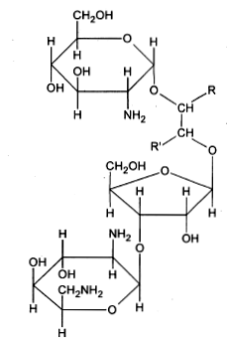
Paromomycin-Molekül; R, R‘ = Rest

1.1 Ein Paromomycin-Molekül besteht aus drei Monosaccharid-Bausteinen und einem substituierten Ethan-1,2-diol-Baustein. Die Monosaccharid-Bausteine sind Ribose, Glucosamin und Paromose.
Der Glucosamin-Baustein leitet sich aus dem Glucose-Molekül ab, indem eine Hydroxy-Gruppe durch eine Amino-Gruppe ersetzt wird. Der Paromose-Baustein besitzt mehrere Amino-Gruppen.
● Geben Sie die Fischer-Projektionsformeln der Glucosamin- und Paromose-Moleküle an und ordnen Sie die Namen zu.
● Markieren Sie die asymmetrisch substituierten Kohlenstoffatome in den Strukturformeln und klassifizieren Sie die Moleküle nach der D- und L-Reihe.
Begründen Sie ihre Zuordnung. 5 VP

1.2 Eine wässrige Paromomycin-Lösung wird mit verdünnter Schwefelsäure versetzt und einige Minuten lang erhitzt. Die Reaktionsmischung wird neutralisiert.
● Vergleichen Sie die reduzierende Wirkung der Paromomycin-Lösung mit der neutralisierenden Reaktionsmischung und begründen Sie ihre Aussagen.
● Formulieren Sie eine Reaktionsgleichung für eine positive Nachweisreaktion der reduzierenden Wirkung. 4 VP

1.3 Da die Antibiotika-Lösung nur kurz haltbar ist, wird Paromomycin in Fläschchen zu je einem Gramm Pulver in den Handel gebracht. Bei Gebrauch wird es in Wasser gelöst und auf 10 mL aufgefüllt, wobei eine alkalische Lösung entsteht.
● Begründen Sie die gute Wasserlöslichkeit und den alkalischen pH-Wert.
● Berechnen Sie die Stoffmengenkonzentration der Paromomycin-Lösung.
4 VP
2 Aus einem Pilz der Gattung Coprinopsis cinerea lässt sich ein Protein namens Copsin extrahieren, das ebenfalls eine antibiotische Wirkung zeigt.

2.1 An einer Stelle des Copsin-Moleküls sind die Aminosäuren in folgender Sequenz angeordnet:
… - Ser – Gly – Leu - …
(Ser: L-2-Amino-3-hydroxypropansäure; Gly: Aminoethansäure; Leu: L-2-Amino-4-methylpentansäure)

● Zeichnen Sie den Strukturformelausschnitt dieser Sequenz mit allen bindenden und nichtbindenden Elektronenpaaren.

● Kennzeichnen und benennen Sie das charakteristische Strukturelement, das bei der Verknüpfung der Aminosäuren entsteht und geben Sie den Reaktionstyp der Verknüpfungsreaktion an. 4 VP

2.2 Copsin ist ein außergewöhnlich stabiles Protein. Erst bei Temperaturen über 100° C denaturiert es. Die Aminosäuresequenz des Copsin-Moleküls zeigt einen ungewöhnlich hohen Anteil an Cystein-Bausteinen.
(Rest im Cystein-Molekül: R = - CH₂ – SH)
● Erklären Sie den Prozess der Denaturierung von Proteinen bei erhöhter Temperatur.
● Erklären Sie die außergewöhnliche Temperaturstabilität des Copsin-Moleküls. 3 VP
_____
20 VP

Aufgabe 3

Der äthiopische Marathonläufer Abebe Bikila gewann im Jahre 1960 in Rom eine olympische Goldmedaille, wobei er die Strecke als einziger Athlet barfuß zurücklegte.
Heutzutage legen Sportler großen Wert auf qualitativ hochwertige Laufschuhe. Diese werden aus verschiedenen Materialien hergestellt, um vielfältigen Anforderungen gerecht zu werden.

1 Um den Komfort beim Laufen zu steigern, wird in Laufschuhen eine Zwischensohle aus Kunststoff eingearbeitet, die den Fuß unterstützt.

1.1 Ein solcher Kunststoff ist Ethylenvinylacetat (EVA).

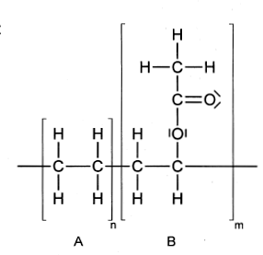
Strukturformelausschnitt EVA

● Geben Sie die Strukturformeln der Monomere A und B mit allen bindenden und nichtbindenden Elektronenpaaren an.
● Formulieren Sie einen Reaktionsmechanismus für die Bildung des Polymerausschnitts A. 5 VP

1.2 Monomer B wird aus zwei kleineren Molekülen synthetisiert.
● Ordnen Sie Monomer B einer organischen Stoffklasse zu.
● Formulieren Sie für die Herstellung von Monomer B eine Reaktionsgleichung und benennen Sie die Edukte.
● Geben Sie eine geeignete Maßnahme an, um die Ausbeute des gewünschten Produkts zu erhöhen und begründen Sie diese. 5 VP

2 Ein alternativer Kunststoff für die Zwischensohle ist TPU-Schaum (thermo-plastisches Polyurethan). Bei der Synthese von TPU werden die beiden Monomere Hexan-1,6-diisocyanat und Pentan-1,5-diol zur Reaktion gebracht. Werden bei dieser Reaktion geringe Mengen eines dritten Monomers hinzu-gegeben, so entsteht ein Kunststoff mit elastischen Eigenschaften (TPU-X).
● Zeichnen Sie einen charakteristischen Strukturformelausschnitt von TPU und benennen Sie die Polyreaktion für die Synthese von TPU.
● Geben Sie den systematischen Namen eines geeigneten dritten Monomers an, das bei der Synthese von TPU-X verwendet werden kann und begründen Sie Ihre Wahl.
● Beschreiben sie das thermische Verhalten von TPU und TPU-X. 6 VP

3 Als Obermaterialien von Sportschuhen dominieren heute Polyamid- und Polyester-Gewebe, die leicht und atmungsaktiv sind.
Mit den Geweben werden folgende Experimente durchgeführt:
Experiment A: Eine Polyamid- und eine Polyesterprobe werden jeweils in einem Reagenzglas bis zur Zersetzung erhitzt. Die entstehenden Gase werden mit angefeuchtetem Universalindikatorpapier untersucht.
Experiment B: Eine Polyamid- und eine Polyesterprobe gleicher Masse werden in ein Becherglas mit destilliertem Wasser gegeben. Nach einem Tag werden die Proben entnommen und erneut gewogen.
● Erklären Sie, dass Experiment A eine Unterscheidung der beiden Kunststoffe ermöglicht.
● Stellen Sie eine begründete Hypothese zur Massenveränderung der beiden Kunststoffproben in Experiment B auf. 4 VP
_____
20 VP

Aufgabe 4

Kupfer ist aufgrund seiner Korrosionsbeständigkeit und seiner sehr guten elektrischen Leitfähigkeit ein wichtiger Werkstoff. Allerdings ist seine elektrische Leitfähigkeit stark vom Reinheitsgrad abhängig.

1 Ausgangsstoff für die Gewinnung von Kupfer sind sulfidische Erze.
Das bei der Aufbereitung der Erze entstehende Kupfer(I)-sulfid wird in zwei Verfahrensschritten zu Kupfer umgesetzt:
1. Schritt: Aus Kupfer(I)-sulfid und Sauerstoff entsteht in einem Röstprozess
Kuper(I)-oxid und Schwefeldioxid
2. Schritt: Das gewonnene Kupfer(I)-oxid wird mit Kupfer(I)-sulfid zu Kupfer
und weiterem Schwefeldioxid umgesetzt.
● Formulieren Sie die Reaktionsgleichungen zu den Verfahrensschritten und zeigen Sie, dass es sich jeweils um eine Redoxreaktion handelt.
● Berechnen Sie die Masse an Schwefeldioxid, die bei der Gewinnung einer Tonne Kupfer anfällt. 6 VP

2 Alternativ kann Kupfer aus wässrigen Kupfer(II)-salz-Lösungen mittels Zugabe von elementarem Eisen gewonnen werden.
● Nennen Sie die Funktion des Eisens bei dieser Form der Kupfergewinnung.
● Zeichnen Sie einen beschrifteten Versuchsaufbau, mit dem die Elektronenübertragung der zugrunde liegenden Reaktion gezeigt werden kann. 5 VP

3 Das gewonnene Kupfer ist unter anderem mit Zink, Silber und Gold verunreinigt. Von diesen Metallen wird das Kupfer mittels der dargestellten Elektrolyse getrennt.

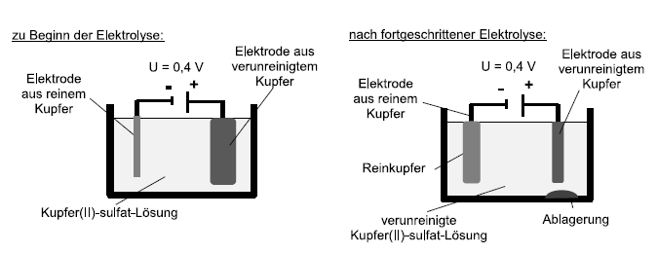

3.1 ● Beschreiben Sie die an den Elektroden zu beobachtenden Veränderungen.
● Formulieren Sie die Reaktionsgleichungen für die an Anode und Kathode ablaufenden Vorgänge.
● Erklären Sie die Verunreinigung der Kupfer(II)-sulfat-Lösung und die Ablagerung am Boden. 5 VP

3.2 Die Einhaltung einer Spannung von maximal 0,4 V ist für den Reinheitsgrad des gebildeten Kupfers entscheidend.
● Erklären Sie, zu welchen Verunreinigungen des Reinkupfers es kommen kann, wenn die Spannung höher gewählt wird. 2 VP

4 Kupferrohre in Trinkwasserinstallationen sind in Deutschland weit verbreitet. Ihnen wird eine antibakterielle Wirkung zugeschrieben. Diese ist auf eine geringe Freisetzung von in Wasser gelösten Kupfer(II)-Ionen zurückzuführen. In Wasser gelöster Sauerstoff spielt hierbei eine entscheidende Rolle.
● Formulieren Sie die Teilgleichungen für Oxidation und Reduktion, sowie die Gesamtgleichung. 2 VP
_____
20 VP

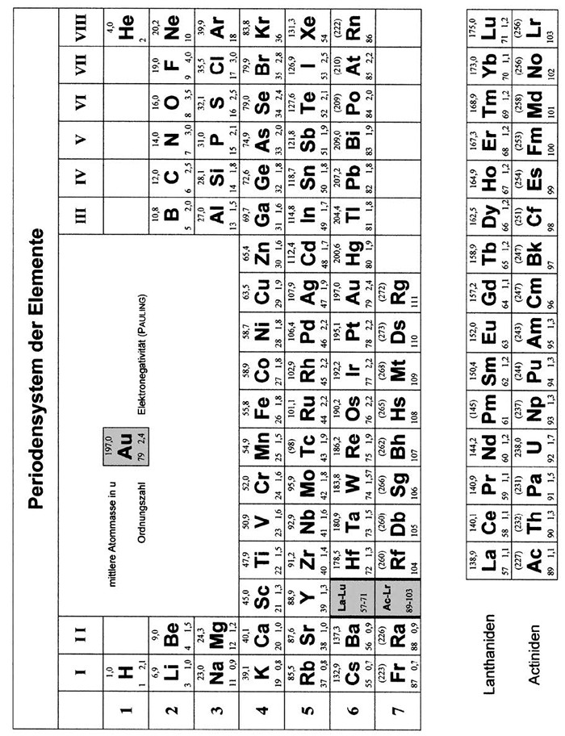

Säurekonstanten bei 25 °C

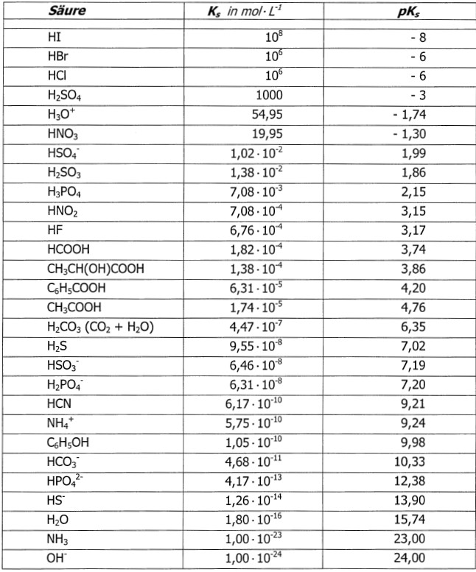

Elektrodenpotenziale bei 25 °C in wässrigen Lösungen^{*)}

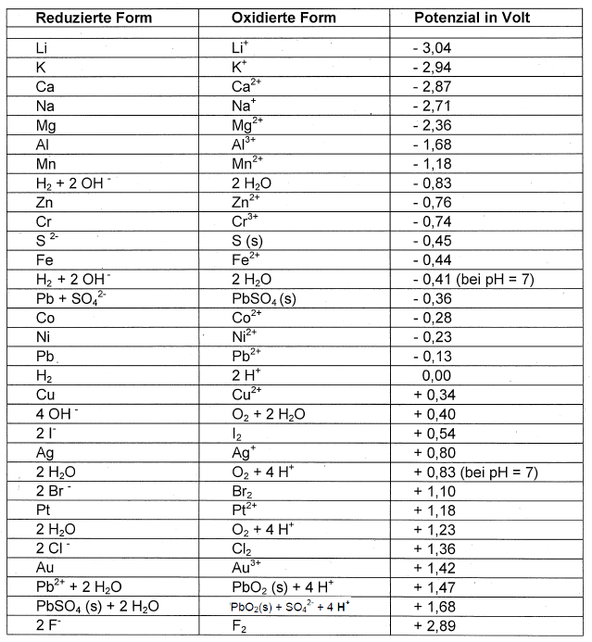

^{*)} Wenn nicht anders angegeben, liegen Standardbedingungen vor.

Thermodynamische Daten bei Standardbedingungen und 25 °C

